**SKPL-xxx**

# SPESIFIKASI KEBUTUHAN SISTEM

**HEALTHY BABY**

Dipersiapkan oleh:

| Diaz Wahyu Briliand | (1301194131) |
| --- | --- |
| Bambang Silva P | (1301194205) |
| Muhammad Iqbal Farabi | (1301194316) |

| Rafif Zhafir Dhiyaul | (1301194383) |
| --- | --- |

Program Studi S1 Informatika – Fakultas Informatika Universitas Telkom

Jalan Telekomunikasi Terusan Buah Batu, Bandung

Indonesia



| **Program Studi S1 Teknik Informatika**  **-**  **Fakultas Informatika** | **Nomor Dokumen** | | **Halaman** |
| --- | --- | --- | --- |
| ***SKPL-xxx*** | | **xx** |
| **Revisi** | *<nomor revisi>* | *Tgl: <isi tanggal>* |

| *Prodi S1 Teknik Informatika - Universitas Telkom* | *SKPL-xxx* | *Halaman 2 dari 23* |
| --- | --- | --- |
| ***Dokumen ini dan informasi yang ada di dalamnya adalah milik Prodi S1 Teknik Informatika-Universitas***  ***Telkom dan bersifat rahasia. Dilarang untuk mereproduksi dokumen ini tanpa diketahui oleh Program Studi S1 Teknik Informatika, Universitas Telkom*** | | |

# Daftar Perubahan

| **Revisi** | **Deskripsi** |
| --- | --- |
| **A** |  |
| **B** |  |
| **C** |  |
| **D** |  |
| **E** |  |
| **F** |  |
| **G** |  |

| INDEX | - | A | B | C | D | E | F | G |
| --- | --- | --- | --- | --- | --- | --- | --- | --- |
| TGL |  |  |  |  |  |  |  |  |
| Ditulis oleh |  |  |  |  |  |  |  |  |
| Diperiksa  oleh |  |  |  |  |  |  |  |  |
| Disetujui  oleh |  |  |  |  |  |  |  |  |

**Daftar Halaman Perubahan**

| **Halaman** | **Revisi** | **Halaman** | **Revisi** |
| --- | --- | --- | --- |
| 18 | B |  |  |

| **Daftar Isi** |  | | |
| --- | --- | --- | --- |
| **Daftar Perubahan** |  |  | **1** |
| **Daftar Halaman Perubahan** |  |  | **2** |
| **Daftar Isi** |  |  | **3** |
| **1.** **Pendahuluan** |  |  | **4** |
| 1.1 Tujuan Penulisan Dokumen |  |  | 4 |
| 1.2 Konvensi Dokumen |  |  | 4 |
| 1.3 Cakupan Produk |  |  | 4 |
| 1.4 Referensi |  |  | 4 |
| **2.** **Overall Description** |  |  | **4** |
| 2.1 Perspektif Produk |  |  | 4 |
| 2.2 Fungsi Produk |  |  | 5 |
| 2.3 Kelas dan Karakteristik Pengguna |  |  | 5 |
| 2.4 Lingkungan Operasi |  |  | 5 |
| 2.5 Batasan Perancangan dan Implementasi |  |  | 5 |
| 2.6 Dokumentasi Pengguna |  |  | 5 |
| 2.7 Asumsi dan Dependensi |  |  | 5 |
| **3.** **Requirements Antarmuka Eksternal** |  |  | **6** |
| 3.1 Antarmuka Pengguna |  |  | 6 |
| 3.2 Antarmuka Perangkat Keras |  |  | 6 |
| 3.3 Antarmuka Perangkat Lunak |  |  | 6 |
| 3.4 Antarmuka Komunikasi |  |  | 6 |
| **4.** **Fitur Sistem** |  |  | **7** |
| 4.1<Nama Fitur 1> |  |  | 7 |
| 4.1.1 Deskripsi: |  |  | 7 |
| 4.1.2 Trigger: |  |  | 7 |
|  | 4.1.3 | Input: | 7 |
| 4.1.4 Output: |  |  | 7 |
| 4.1.5 Skenario Utama: |  |  | 7 |
| 4.1.6 Skenario eksepsional 1: |  |  | 7 |
| 4.2 <Nama Fitur 2> |  |  | 8 |
| 4.2.1 Deskripsi: |  |  | 8 |
| 4.2.2 Trigger: |  |  | 8 |
|  | 4.2.3 | Input: | 8 |
| 4.2.4 Output: |  |  | 8 |
| 4.2.5 Skenario Utama: |  |  | 8 |
| 4.2.6 Skenario eksepsional 1: |  |  | 9 |
| **5.** **Requirements Non Fungsional** |  |  | **9** |
| 5.1 Atribut Kualitas |  |  | 9 |
| 5.2 Requirements Legal |  |  | 9 |

# Pendahuluan

## Tujuan Penulisan Dokumen

Dokumen Spesifikasi Kebutuhan Perangkat Lunak (SKPL) merupakan dokumen spesifikasi kebutuhan perangkat lunak yang akan dikembangkan. Dokumen ini digunakan oleh pengembang perangkat lunak sebagai acuan untuk membangun perangkat lunak.

Dalam dokumen SKPL ini, kami bertujuan untuk menjelaskan Sistem Pendataan Imunisasi dengan bertahap mulai dari user requirement, analisis dan desain kemudian juga implementasi.

## Konvensi Dokumen

Berikut ini merupakan standar pengetikan yang digunakan dalam SKPL ini.

1. Font : Times New Roman
2. Ukuran Font (isi) 12
3. Ukuran Font (judul) 18
4. Ukuran Font (sub-judul) 14
5. Font yang dimiringkan merupakan kata asing.
6. Font yang dicetak tebal merupakan judul atau sub-judul.

## Cakupan Produk

Perangkat lunak Sistem Pendataan Imunisasi merupakan sistem yang menjelaskan, memaparkan Informasi, menyimpan data dan mempermudah user dalam hal imunisasi dan perkembangan balita.

Sistem ini ditujukan untuk Masyarakat umum agar dapat memahami, mengetahui dan lebih berhati-hati terhadap Imunisasi. Begitu juga membantu masyarakat agar masyarakat mendapatkan informasi mengenai Imunisasi yang ada, dan mengoptimalisasikan imunisasi tersebut untuk perkembangan anak.

## Referensi

1. https://lms.ipb.ac.id/pluginfile.php/22494/mod_resource/content/0/1213_Genap/03._Contoh

_SKPL_VMS.pdf

1. Powerpoint RPL: Analisis Kebutuhan
2. [https://www.altexsoft.com/blog/non-functional-requirements/](http://www.altexsoft.com/blog/non-functional-requirements/)
3. Aplikasi Diary Bunda Dengan link sebagai berikut (https://play.google.com/store/apps/details?id=com.diarybunda&hl=in&gl=US)

# Overall Description

## Perspektif Produk

Healthy Baby merupakan sistem yang akan mendata perihal Imunisasi, dari observasi yang kami lakukan Sistem pendataan imunisasi merupakan sistem yang telah ada di masyarakat umum, namun belum terlalu banyak digunakan ataupun diketahui oleh masyarakat luas.

Kurang tersampainya informasi tentang imunisasi dan perkembangan balita yang mengharuskan ibu-ibu rumah tangga paham dan mengerti di luar kepala disebabkan oleh *misinformation* dan *misunderstanding* yang terjadi dalam penyampaian informasi. Oleh sebab itu aplikasi Imunisasi mudah balita sehat dibuat dengan harapan dapat membantu para ibu rumah tangga yang masih bingung dalam menghadapi problem dalam perkembangan balita.

Imunisasi mudah balita sehat adalah aplikasi yang dibuat untuk mempermudah ibu-ibu rumah tangga dalam mendapatkan informasi terkait imunisasi dan perkembangan balita. Ibu-ibu Rumah tangga dapat dengan mudah dan cepat mengetahui vaksin apa saja yang dibutuhkan anaknya, di mana dan berapa harga setiap 1x vaksin. Dan para tenaga medis dapat memposting berbagai berita dan informasi tentang tumbung kembang seorang bayi.

## Fungsi Produk

Sistem Pendataan Imunisasi ini merupakan *mobile app* yang digunakan dan berfungsi sebagai *platform* yang memberikan informasi mengenai imunisasi dan balita. Dan diharapkan dapat mempermudah ibu rumah tangga yang masih awam tentang perkembangan balita. Serta membantu ibu rumah tangga dalam mengupayakan anaknya mendapat vaksin yang sesuai dan *affordable*.

## Kelas dan Karakteristik Pengguna

Healthy Baby ini dirancang untuk Ibu-Ibu Rumah Tangga yang kurang *update* tentang informasi imunisasi guna memudahkan ibu-ibu untuk melaksanakan imunisasi kepada anaknya.

| **Kategori Pengguna** | **Hak Akses / Aktivitas** |
| --- | --- |
| *User* (Ibu Rumah Tangga) | 1. Login akun 2. Melihat Jadwal Imunisasi 3. Melihat Harga Imunisasi 4. Melihat Tempat dilaksanakan Imunisasi 5. Menginput Data Anak 6. Mengedit Data Anak |

| **Kategori Pengguna** | **Hak Akses / Aktivitas** |
| --- | --- |
| Tenaga Medis | 1. Mengubah Jadwal Imunisasi 2. Menginput Harga Imunisasi 3. Mengolah Data Anak 4. Memposting Informasi mengenai kesehatan & tumbuh kembang balita 5. Memposting Artikel berkaitan |

## Lingkungan Operasi

Sistem pendataan Imunisasi ini memiliki ketentuan baik *software* maupun *hardware* seperti dibawah

| Spesifikasi Software | |
| --- | --- |
| Sistem Operasi | Android = Android 9 dan versi selanjutnya  iOS = iOS 12 keatas |
| Tools | HTML, CSS, Javascript |

| Spesifikasi Hardware | | |
| --- | --- | --- |
| RAM | 1 GB | 1 GB |

## Batasan Perancangan dan Implementasi

Adapun batasan dalam pengembangan perangkat lunak ini, sebagai berikut :

* + - Perangkat lunak dapat digunakan dengan cara mengunduh aplikasi melalui Playstore untuk perangkat android, dan App Store untuk perangkat iOS
    - *User* dapat mengakses aplikasi namun perlu mendaftar terlebih dahulu untuk menggunakan semua fitur yang terdapat pada aplikasi
    - Semua transaksi hanya dikelola oleh aplikasi / admin, transaksi tidak diperkenankan di luar aplikasi
    - Hanya *user* yang sudah melakukan konsultasi dan melakukan pembayaran yang dapat memberikan *feedback* kepada bidan/tenaga ahli
    - Bahasa pemrograman yang digunakan untuk membuat aplikasi adalah Java/Kotlin untuk perangkat android dan Swift untuk perangkat iOS

## Dokumentasi Pengguna

* 1. **Asumsi dan Dependensi**

Beberapa faktor yang diasumsikan :

1. Ibu rumah tangga menginginkan vaksin disuntikan kepada anaknya namun anak tersebut sedang mengalami gejala-gejala sakit tertentu
2. Ibu rumah tangga menginginkan vaksin tertentu namun hanya tersedia di rumah sakit yang letaknya cukup jauh dari tempat tinggalnya
3. Balita / anak tersebut memerlukan vaksin tertentu namun biayanya tidak disubsidi oleh pemerintah
4. Aplikasi ini dikategorikan sebagai *mobile application* yang dapat dioperasikan kapan pun dan *based* in Indonesia

Beberapa faktor Dependensi:

1. Aplikasi hanya bisa diakses secara *realtime* jika terhubung dengan koneksi Internet
2. Aplikasi ini hanya dapat dipakai dengan *mobile device* yang operasi berbasis Android atau iOS.
3. *User* harus terdaftar terlebih dahulu di dalam database untuk mendapatkan akun dan mengakses fitur yang lainnya.

# Requirements Antarmuka Eksternal

## Antarmuka Pengguna

Berikut merupakan gambaran dari antarmuka perangkat lunak “Healthy Baby”

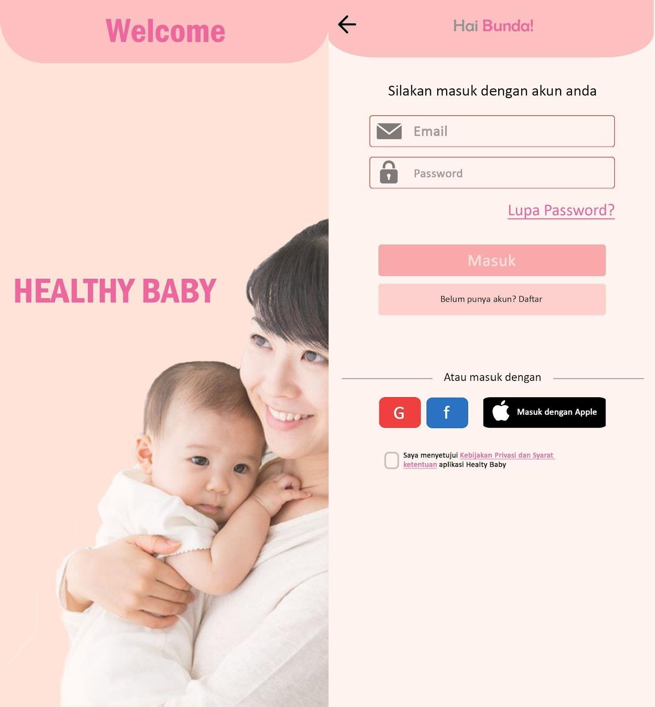

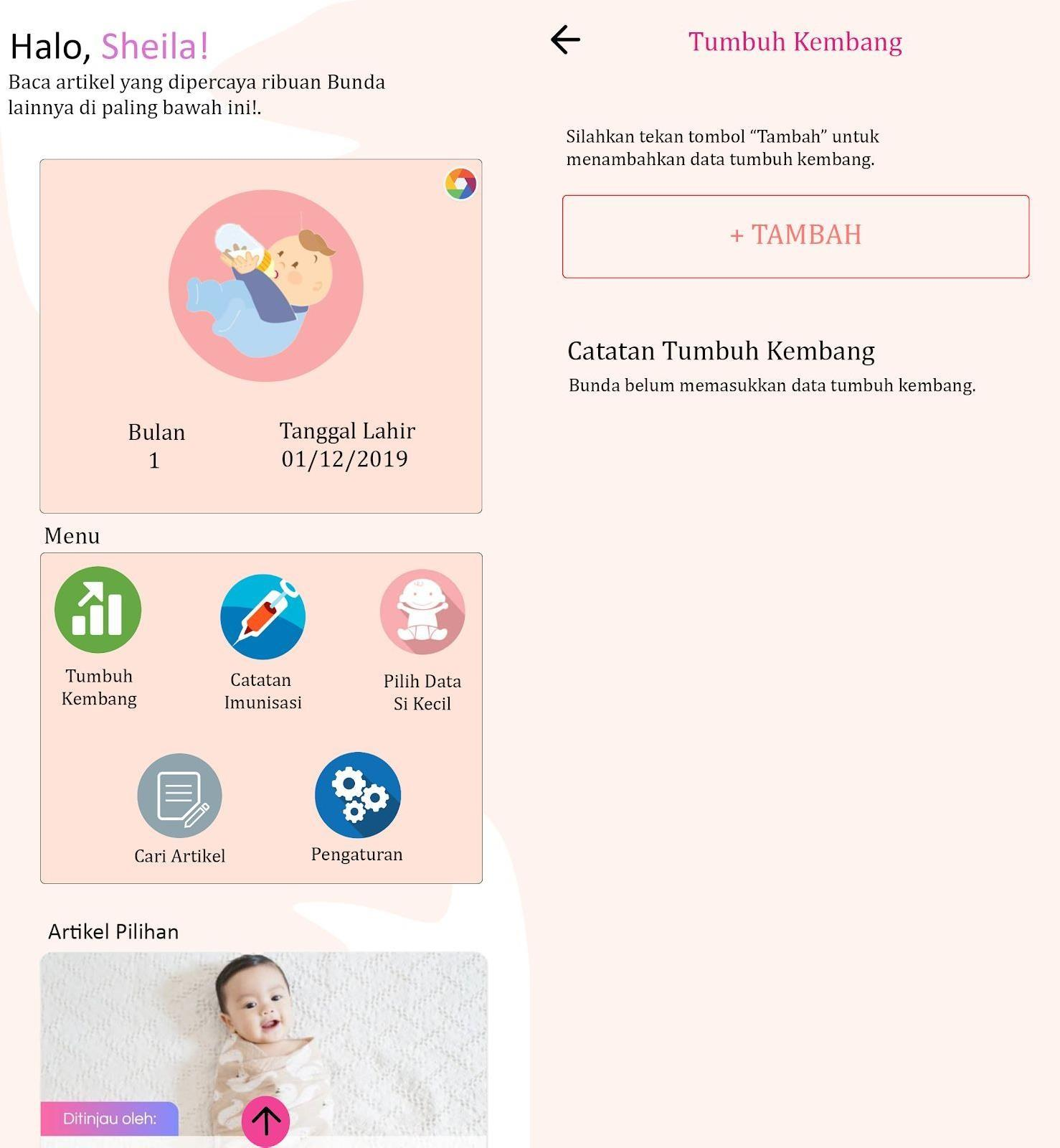

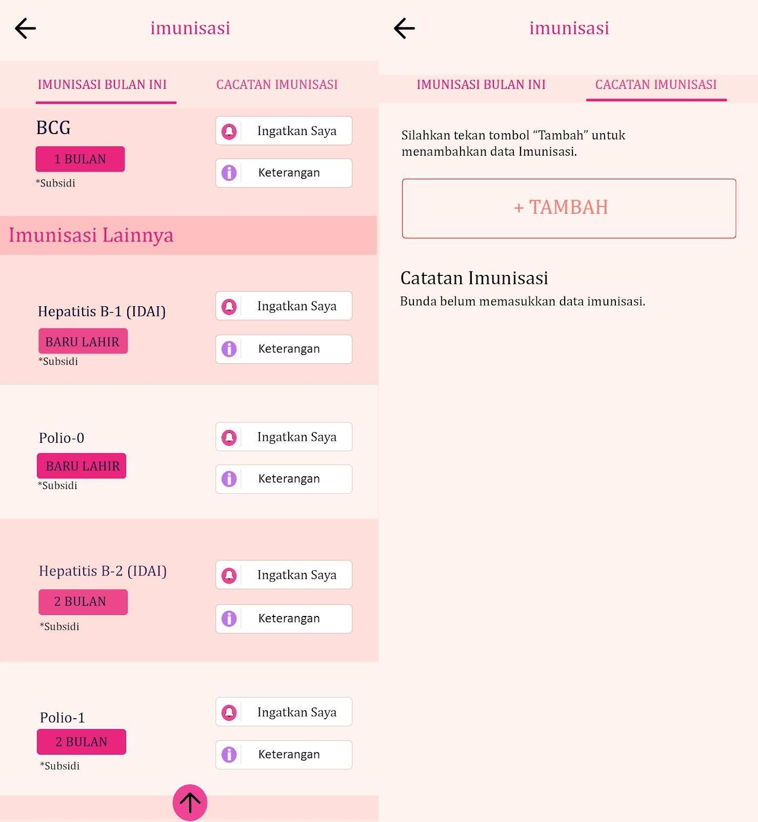

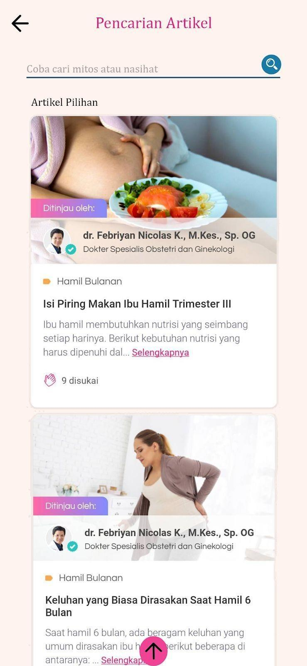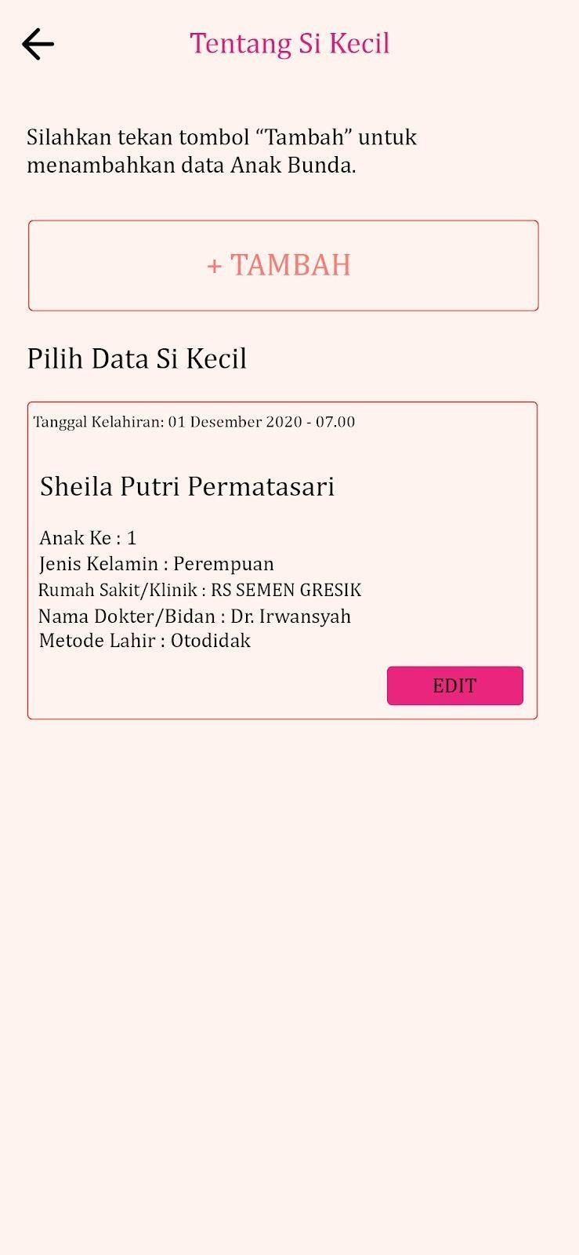

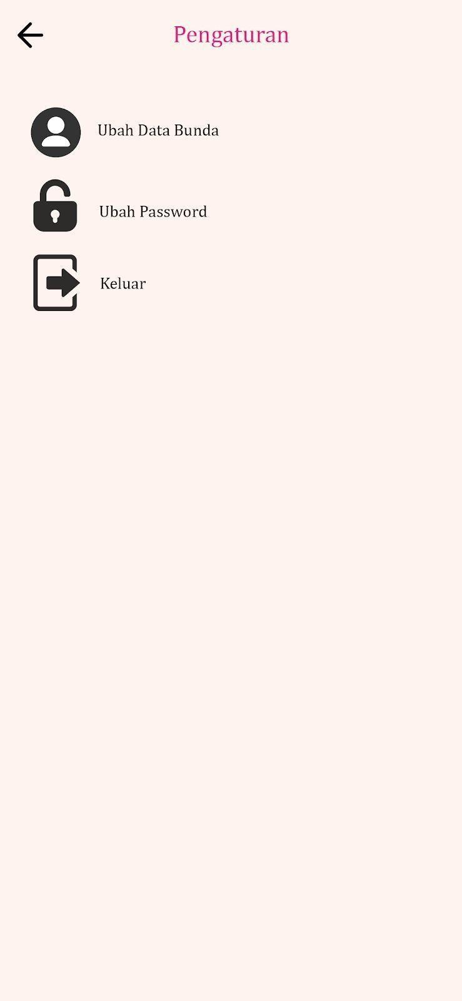

## Antarmuka Perangkat Keras

Aplikasi Imunisasi Mudah Balita sehat ini sengaja dirancang agar dapat beroperasi di perangkat keras yang memiliki spesifikasi rendah. Sehingga para ibu-ibu rumah tangga dapat mengoperasikan dengan mudah.

## Antarmuka Perangkat Lunak

Aplikasi ini dijalankan dalam sistem operasi berbasis Android dan iOS yang dapat diunduh melalui Playstore ataupun AppStore. Aplikasi ini dibangun menggunakan bahasa pemrograman Java/Kotlin untuk Android dan bahasa pemrograman Swift untuk membangun aplikasi dengan sistem operasi iOS.

## Antarmuka Komunikasi

Antarmuka komunikasi yang dibutuhkan oleh aplikasi ini adalah perangkat yang memungkinkan ponsel cerdas yang dimiliki pengguna terhubung dengan akses internet.

# Fitur Sistem

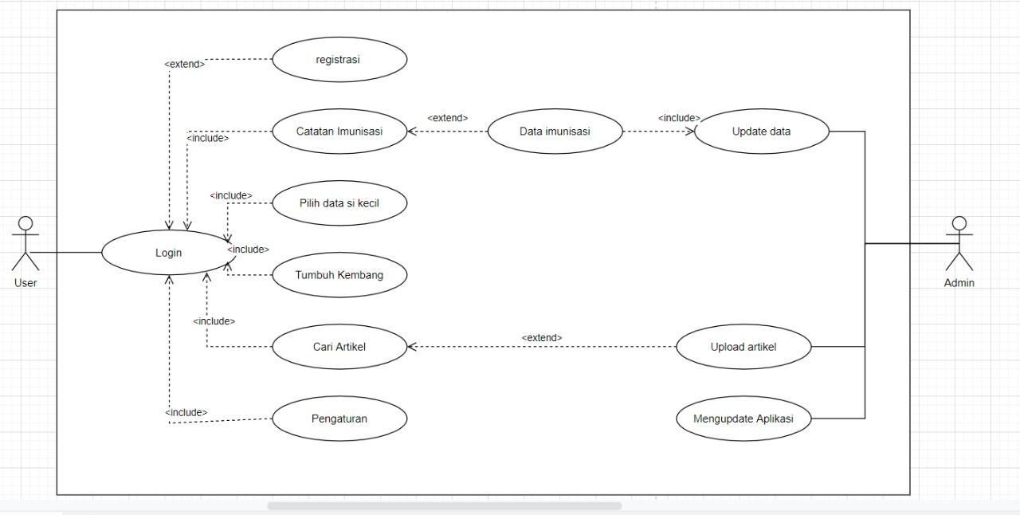

*Use Case Diagram Software Healthy Baby*

## Login dan Register

### Deskripsi:

Fitur login dan register digunakan oleh unsur untuk mengisi biodata secara lengkap sebelum menggunakan fitur dalam aplikasi ini. Melalui biodata tersebut, sistem akan otomatis menemukan detail tempat tinggal user.

### Trigger:

Event akan otomatis berjalan ketika pertama kali membuka aplikasi setelah di download.

### Input:

Saat *user* memilih pilihan sign up maka user akan diminta menginputkan NIK ibu, NIK anak, nomor handphone, alamat email, password dan konfirmasi password. Namun ketika user memilih pilihan sign in, maka user akan diminta menginputkan alamat email, kode verifikasi (yang dikirim melalui sms) dan password pada kolom yang telah tersedia.

### Output:

Semua data yang telah diinputkan oleh *user* akan tersimpan ke dalam database dan akan muncul notifikasi pada aplikasi serta email bahwa user telah terdaftar. Selanjutnya user masuk ke ke beranda dan dapat menggunakan semua fitur yang ada.

### Skenario Utama:

* + - 1. *Prakondisi: User* belum mendaftar
      2. *Pascakondisi: User* sudah mendaftar
      3. *Langkah-langkah:*
         * User klik **Sign Up** (untuk user yang belum terdaftar pada aplikasi) atau klik **Sign In**

(untuk user yang sudah terdaftar pada aplikasi )

* + - * + User mengisi NIK anak dan ibu, serta email dan password jika memilih pilihan **Sign Up**
        + User klik pilihan **Sign In** atau **Sign Up**, dan data **user** akan tersimpan pada **database**. Kemudian user pun telah terdaftar dan dapat menggunakan fitur yang tersedia pada aplikasi.

### Skenario eksepsional 1:

*Ketika terjadi kesalahan saat fitur ini berjalan maka sistem akan memberitahu dimana kesalahan inputan user yang tidak sesuai dan memberitahu user solusi dari kesalahan tersebut.*

* + - 1. *Prakondisi:* Username belum diisi
      2. *Pascakondisi:* Username selesai diisi
      3. *Langkah-langkah:*
         * User mengisi kembali data diri yang tidak sesuai
         * User bisa melanjutkan proses **Sign In** ataupun **Sign Up**

## Catatan Imunisasi

### Deskripsi:

Dalam fitur ini para ibu dapat melihat rangkaian imunisasi yang harus dilakukan si kecil dan melihat imunisasi apa saja yang telah dilaksanakan

### Trigger

Fitur ini bersifat otomatis terinput ketika *user* (ibu) menginputkan data si kecil, dan selesai melaksanakan imunisai

### Input:

User (ibu) dapat memilah antara 2 menu, yaitu imunisasi bulan ini atau catatan imunisasi.

* + 1. **Output:**

Data akan tersimpan pada database bahwa si kecil harus melakukan beberapa rangkaian imunisasi. Kemudian rangkaian imunisasi yang telah dilakukan oleh si kecil akan tersimpan pada menu catatan imunisasi

### Skenario Utama:

* + - 1. *Prakondisi:* User belum melihat rangkaian imunisasi data si kecil
      2. *Pasca Kondisi:* User sudah melihat rangkaian imunisasi data si kecil
      3. *Langkah-langkah:*
         * User (ibu) klik Imunisasi bulan ini atau Catatan Imunisasi
         * User melihat rangkaian jenis imunisasi serta kapan harus dilaksanakan
         * User dan si kecil melakukan imunisasi
         * User melihat melihat catatan imunisasi yang telah dilakukan beserta catatan dari tenaga kesehatan

### Skenario eksepsional 1:

Ketika terjadi kesalahan saat fitur ini digunakan (misal : catatan imunisasi kosong) maka user harus menginputkan data anak atau NIK anak terlebih dahulu.

* + - 1. *Prakondisi:* User belum menginputkan data si kecil
      2. *Pasca Kondisi:* User sudah menginputkan data si kecil
      3. *Langkah-langkah:*
         * User melihat detail rangkaian imunisasi atau catatan imunisasi
         * User mendapatkan detail rangkaian imunisasi dan catatan imunisasi
         * User dan si kecil melaksanakan imunisasi

## Pilih data si kecil

### Deskripsi:

Fitur “Pilih Data si Kecil” para ibu dapat melihat dan menambahkan Data dan informasi dari si kecil, Kemudian ibu juga dapat menambahkan data jika ibu mempunyai anak lagi .

### Trigger:

Fitur ini bersifat manual, Fitur akan bertambah jika user ( ibu), telah mengisi data-data yang diperlukan untuk memenuhi tab data tersebut, dan fitur akan ada jika user(ibu) memilih menu “Pilih data si Kecil”

### Input:

Saat Ibu memilih pilihan Pilih data anak, user (Ibu) akan mendapatkan 2 pilihan yaitu untuk menambah data anak atau mengedit data anak, Ketika ibu menambah data ibu akan diminta untuk mengisi Tanggal kelahiran anak, Nama anak, Anak keberapa, Rumah Sakit terdekat, Nama Dokter anak, dan Metode lahir.

Kemudian Jika Ibu ingin Mengedit data Anak maka Ibu akan diminta untuk Mengubah data yang sekiranya ingin diganti

### Output:

Semua data yang telah diinputkan oleh ibu akan tersimpan ke dalam database dan akan muncul pada menu tersebut bahwa Ibu telah menambahkan data

### Skenario Utama 1:

* + - 1. *Prakondisi: User* belum mengisi Data si kecil pada menu “Pilih data si kecil”
      2. *Pasca Kondisi: User* sudah mengisi Data si kecil pada menu “Pilih data si kecil”
      3. *Langkah-langkah:*
         * User mengklik tab menu “Pilih data si Kecil pada beranda
         * User mengklik “Tambah” Untuk mengisi data anak yang akan ditambahkan
         * User menambahkan data Tanggal kelahiran anak, Nama anak, Anak keberapa,

Rumah Sakit terdekat, Nama Dokter anak, dan Metode lahir sesuai dengan format

* + - * + User mengklik tanda “selesai”
        + Data akan terupdate

### Skenario eksepsional 1:

Ketika terjadi kesalahan saat fitur ini berjalan maka sistem akan memberitahu di mana kesalahan input dari user yang tidak sesuai dengan format dan memberitahu user solusi dari kesalahan tersebut

* + - 1. *Prakondisi:* User belum mengisi Data si kecil
      2. *Pasca Kondisi*: Username selesai diisi
      3. *Langkah-langkah:*
         * User mengisi kembali data anak yang tidak sesuai dengan format
         * User bisa melanjutkan proses pengisian data

## Tumbuh Kembang

### Deskripsi:

Fitur Tumbuh Kembang user (ibu) dapat melihat dan menambahkan pertumbuhan yang dilihat dari anak, terutama saat sesudah menerima vaksin

### Trigger:

Fitur ini bersifat manual, Fitur akan berjalan ketika ibu menambahkan data pada tab “Tumbuh Kembang”

### Input:

Saat user (ibu) memasukan data, user dapat memberikan informasi seperti Pertumbuhan anak, Berat badan, tinggi badan, dan bagaimana kondisi badan si kecil, sesuai dengan format.

### Output:

Data yang telah diberikan oleh user akan masuk ke dalam database, dan akan ditampilkan pada menu “Tumbuh Kembang”.

### Skenario Utama:

* + - 1. *Prakondisi: User belum mengisi data pada menu “Tumbuh Kembang”*
      2. *Pascakondisi: User sudah mengisi data pada menu “Tumbuh Kembang”*
      3. *Langkah-langkah:*
         * User mengklik tab menu “Tumbuh Kembang” pada beranda
         * User mengklik “Tambah” Untuk mengisi data anak yang akan ditambahkan
         * User memberikan informasi seperti Pertumbuhan anak, Berat badan, tinggi badan, dan bagaimana kondisi badan si kecil, sesuai dengan format.
         * User mengklik tanda “selesai”
         * Data akan terupdate.

### Skenario eksepsional 1

Ketika terjadi kesalahan saat fitur ini berjalan maka sistem akan memberitahu dimana kesalahan inputan user yang tidak sesuai dan memberitahu user solusi dari kesalahan tersebut

* + - 1. *Prakondisi:* User belum mengisi data pada menu “Tumbuh Kembang”
      2. *Pascakondisi*: Username sudah mengisi data pada menu “Tumbuh Kembang”
      3. *Langkah-langkah:*
         * User mengisi kembali data anak yang tidak sesuai dengan format
         * User bisa melanjutkan proses pengisian data

## Pencarian Artikel

### Deskripsi:

Fitur ini memungkinkan user (ibu) untuk melihat artikel pilihan yang telah dikeluarkan oleh pihak tenaga medis yang berkaitan dengan kesehatan anak

### Trigger:

Fitur ini bersifat manual, fitur akan muncul ketika user menekan tab menu “Pencarian Artikel” pada beranda

### Input:

User menginputkan kata kunci pada tab pencarian, kata kunci ini yang nanti nya dapat digunakan untuk mendapatkan artikel yang sesuai

### Output:

Fitur ini akan menampilkan Artikel rekomendasi yang sesuai dengan kata kunci pencarian yang telah diinputkan oleh user

### Skenario Utama:

* + - 1. *Prakondisi:* User belum melakukan pencarian pada menu “Pencarian Artikel”
      2. *Pascakondisi:* User telah melakukan pencarian
      3. *Langkah-langkah:*
         * User memasukan kata kunci pada tab “Pencarian Artikel”
         * Artikel yang sesuai muncul pada tab

### Skenario eksepsional 1:

Ketika terjadi kesalahan saat fitur ini berjalan maka user harus melakukan refresh ulang pada aplikasi

* + - 1. *Prakondisi:* User belum melakukan pencarian pada menu “Pencarian Artikel
      2. *Pascakondisi:* User telah melakukan pencarian
      3. *Langkah-langkah:*
         * User merefresh halaman
         * User melakukan pencarian kembali

# Requirements Nonfungsional

## Atribut Kualitas

Imunisasi Mudah, Balita sehat mengambil Atribut kualitas yang sesuai dengan ISO/IEC 25010 yang diprioritaskan CISQ executive

| Reliability | Sistem dapat running tanpa gangguan |
| --- | --- |
| Performance efficiency | Loading time dibawah 5 detik |

| *Prodi S1 Teknik Informatika - Universitas Telkom* | *SKPL-xxx* | *Halaman 20 dari 23* |
| --- | --- | --- |
| ***Dokumen ini dan informasi yang ada di dalamnya adalah milik Prodi S1 Teknik Informatika-Universitas Telkom dan bersifat rahasia. Dilarang untuk mereproduksi dokumen ini tanpa diketahui oleh Program Studi S1 Teknik Informatika, Universitas Telkom*** | | |

| Security | Karena aplikasi ini memiliki tingkat keamanan tinggi maka data user tidak akan mudah diketahui oleh pihak lain. |
| --- | --- |
| Maintainability | Dilakukan satu bulan sekali dengan waktu dibawah 60 menit |

## Requirements Legal

Aplikasi ini akan memenuhi dan mematuhi setiap aturan yang terdapat dalam UU ITE yang berlaku di Indonesia.

# Lampiran A: Daftar Kata-Kata Sukar

Kata-kata sukar:

1. User :Orang yang menggunakan aplikasi
2. Username :Nama User yang menggunakan aplikasi
3. Healthy :Kesehatan
4. Database :Kumpulan data yang terorganisir, yang umumnya disimpan dan diakses secara elektronik dari suatu sistem komputer
5. Baby :Bayi yang berumur kurang dari 2 tahun
6. Loading :Proses untuk memunculkan tampilan utamanya.
7. Reliability :Sub-disiplin teknik sistem yang menekankan kemampuan peralatan untuk berfungsi tanpa kegagalan
8. Security :Keadaan yang bebas dari bahaya
9. Performance :Tindakan atau proses untuk melaksanakan atau menyelesaikan suatu tindakan, tugas, atau fungsi.
10. Efficiency :Hubungan atau perbandingan antara keluaran (tutup) atau hasil barang dan jasa yang dihasilkan dengan masukan (input) yang langka dalam satuan unit kerja atau ketetapan cara dalam melakukan sesuatu
11. Maintainability : Kemudahan yang dapat dipertahankan suatu produk untuk: memperbaiki cacat atau penyebabnya, memperbaiki atau mengganti komponen yang rusak atau aus tanpa harus mengganti bagian yang masih bekerja, mencegah kondisi kerja yang tidak terduga, memaksimalkan masa manfaat suatu produk.

| *Prodi S1 Teknik Informatika - Universitas Telkom* | *SKPL-xxx* | *Halaman 21 dari 23* |
| --- | --- | --- |
| ***Dokumen ini dan informasi yang ada di dalamnya adalah milik Prodi S1 Teknik Informatika-Universitas***  ***Telkom dan bersifat rahasia. Dilarang untuk mereproduksi dokumen ini tanpa diketahui oleh Program Studi S1 Teknik Informatika, Universitas Telkom*** | | |